وزارة التعليم بالمنطقة الفصل الدراسي الأول ١٤٤5هـ
اختبار منتصف الفصل الأول
متوسطة اختبار الثالث متوسط - رياضيات
الاسم / ........................................................................................................................... الصف / .......
٣ درجات
السؤال الأول: حل كل معادلة فيما يأتي:
٢
٣
١
ق + ٥ = ٣٣ ١٠٤ = ص - ٦٧ ١٥ ت + ٤ = ٤٩
..............................................................................................................................
..............................................................................................................................
..............................................................................................................................

٤ درجات
السؤال الثاني: حل كل من المعادلات الأتية وتحقق من صحة الحل:
٢
١
١ – م = ٦ – ٦ م ١٤ + ٥ ن = - ٤ ن + ١٧
...............................................................................................................................................................................................................................
................................................................................................................................................................................................................................

٤ درجات
السؤال الثالث: احسب قيمة كل عبارة فيما يأتي اذا كانت أ = -٢ ، ب = -٣ ، جـ = ٢ :
٢
١
٤ أ - │ ٣ ب + ٢ جـ │ ٣│ ٣ ب – ٨ جـ │ - ٣
....................................................................................................................................................................................................................
....................................................................................................................................................................................................................

٤ درجات
السؤال الرابع : اذا كان د ( س ) = ٦ س + ٧ ، فأوجد قيمة كل مما يأتي:
١
٢
د ( - ٣ ) د ( م )
....................................................................................................................................................................................................................
....................................................................................................................................................................................................................

السؤال الخامس:
٢ درجتان
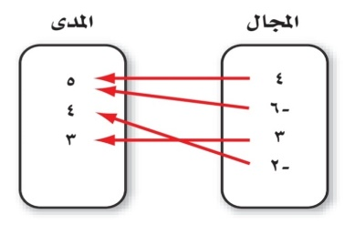
١ ) هل تمثل العلاقة التالية دالة أم لا ؟ ٢ ) حدد ما اذا كانت المتتابعة التالية حسابية ام لا ؟
٢١ ، ١٣ ، ٥ ، - ٣ ، .....
....................................................................................................................................................................................................................
....................................................................................................................................................................................................................

السؤال السادس: اوجد ميل المستقيم المار بكل نقطتين فيما يأتي:
٣ درجات
( - ٩ ، - ٣ ) ، ( - ٧ ، - ٥ )
اســــــــامه

٢٠
....................................................................................................................................................................................................................................................................................................................................................................................................................................

